Course name: Electrical Safety for Electrical Engineers.

Week 10. Protective Disconnection in Isolated Neutral Networks

Abdulloev Bakhtiyor Tolibjonovich

Номи курс: Бехатарии электрикӣ барои муҳандис электрикҳо:
Ҳафтаи 10.
Хомӯшкунии муҳофизатӣ дар шабакаҳои бо нейтрали оиқшуда
(Защитное отключение в изолированных нейтральных сетях)
Хомӯшкунии муҳофизатӣ дар шабакаҳои бо нейтрали оиқшуда — ин ба таври худкор хомӯш кардани таҷҳизоти барқӣ ҳангоми ба вуҷуд омадани ҳолатҳое мебошад, ки барои инсон ё таҷҳизот хатар доранд, бо мақсади таъмини бехатарии барқӣ тавассути зуд қатъ намудани таъминоти нерӯи барқ ҳангоми вайроншавии оиқ, расиши кутоҳ ба замин ё дигар ҳолатҳои садамавӣ, ки ин боиси пешгирии осеби инсон, кам кардани хавфи сӯхтор ва нигоҳ доштани қобилияти кори таҷҳизот мегардад.
Илова бар ин, чунин системаҳо имкон медиҳанд, ки ҳолатҳои хатарнок дар марҳилаи аввал ошкор карда шаванд. Онҳо бо истифода аз дастгоҳҳои махсус, аз ҷумла УЗО ва мониторинги оиқ, амал мекунанд.
Инчунин, истифодаи онҳо эътимоднокии кори шабакаҳои барқиро баланд бардошта, сатҳи умумии бехатариро таъмин менамояд.
Расми 1. Нақшаи принсипиалии кории УЗО.
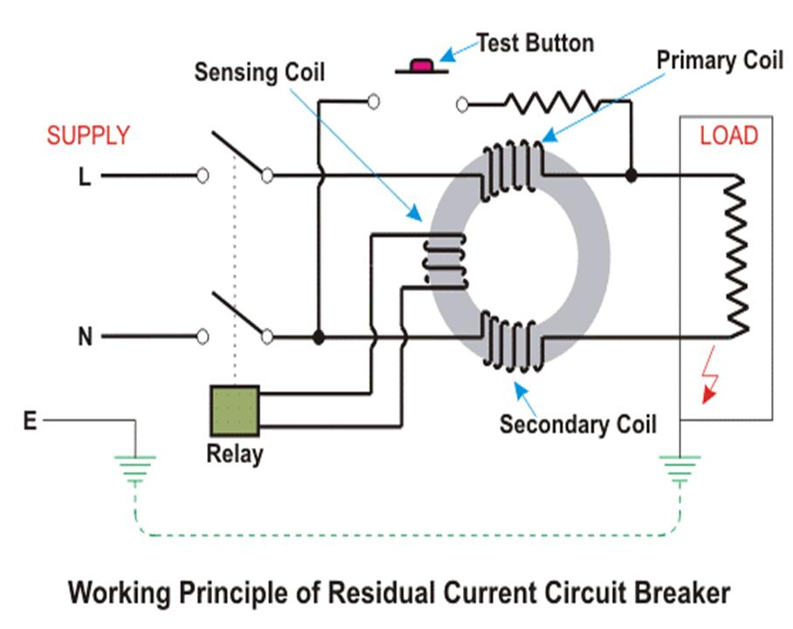
Ки дар инҷо:
SUPPLY→ Манбаи барқ; LOAD→ Бор (истеъмолкунанда); L (Line)→ Фаза; N (Neutral) → Нул; E (Earth)→ Замин (заземление); Sensing Coil→ Печи ҳискунанда (датчикӣ); Primary Coil → Печи ибтидоӣ; Secondary Coil→ Печи дуюмдараҷа; Relay→ Реле; Test Button→ Тугмаи санҷиш
мебошанд.
Хомӯшкунии муҳофизатӣ бо ёрии дастгоҳҳои хомӯшкунии муҳофизатӣ (УЗО) амалӣ мегардад, ки параметрҳои шабакаи барқиро доимо назорат карда, онҳоро бо қиматҳои муқарраршуда (уставкаҳо) муқоиса мекунанд, ва ҳангоми зиёд шудани параметрҳои иҷозатдодашуда УЗО фаъол шуда, таҷҳизоти барқии муҳофизатшавандаро аз шабака ҷудо менамояд.
Ин дастгоҳҳо асосан ба ҷараёни ихроҷ (токи утечка) вокуниш нишон медиҳанд. Онҳо қодиранд дар муддати хеле кӯтоҳ (миллисонияҳо) занҷирро қатъ намоянд. Истифодаи УЗО сатҳи бехатарии инсонро ҳангоми истифодаи таҷҳизоти барқӣ баланд мебардорад. Ҳамзамон, онҳо хатари сӯхторро, ки аз вайроншавии оиқ ба вуҷуд меояд, коҳиш медиҳанд.
Дар шабакаҳои бо нейтрали оиқшуда, ҷараёни ихроҷ — ин ҷараёнест, ки байни фазаи зери шиддат (қутб) ва замин дар натиҷаи паст шудани муқовимати оиқ мегузарад.
Мувофиқи Қоидаҳои истифодаи таҷҳизоти барқӣ (ПУЭ), хомӯшкунии муҳофизатӣ дар ҳолатҳои зерин тавсия дода мешавад:
- дар таҷҳизоти барқӣи бо нейтрали оиқшуда, ки ба онҳо талаботи баланд оид ба бехатарӣ гузошта мешавад (ҳамчун илова ба заминкунӣ);
- дар дастгоҳҳои сайёр (передвижные), агар заминкунии онҳо мутобиқи талаботи ПУЭ иҷро шуда натавонад.
Хомӯшкунии муҳофизатӣ бо универсалӣ будан ва зудтаъсирӣ фарқ мекунад, бинобар ин истифодаи он дар шабакаҳои бо нейтрали оиқшуда дурнамо (перспективӣ) ҳисобида мешавад.
Хусусан истифодаи он дар шабакаҳои шиддаташон 380/220 В мувофиқ ва самаранок аст.
Камбудии хомӯшкунии муҳофизатӣ — эҳтимоли кор накардани он дар ҳолати:
- сӯхтани (пригорание) контактҳои дастгоҳи коммутационӣ;
- ё канда шудани, ноқилҳо мебошад.
Асоси кори хомӯшкунии муҳофизатӣ, ҳамчун воситаи муҳофизати барқӣ, ба принсипи маҳдуд намудани давомнокии ҷараёни гузаранда тавассути бадани инсон (бо ҳисоби хомӯшкунии зуд) ҳангоми ламс кардани тасодуфии унсурҳои зери шиддати таҷҳизоти электрикӣ асос ёфтааст.
Хусусияти дигари муҳим ва на камтар аҳамиятноки УЗО қобилияти таъмин намудани муҳофизат аз оташгирӣ ва сӯхторҳо мебошад, ки дар объектҳо дар натиҷаи вайроншавии эҳтимолии оиқ, носозии ноқилҳои барқӣ ва таҷҳизоти барқӣ ба вуҷуд меоянд.
Расиши кутоҳ, одатан аз нуқсонҳои оиқ, расиш ба замин ва ихроҷи ҷараён ба замин ба вуҷуд меоянд. Дастгоҳи хомӯшкунии муҳофизатӣ (УЗО), ки ба ҷараёни ихроҷ ба замин ё ба ноқили муҳофизатӣ вокуниш нишон медиҳад, пеш аз он ки ҳолат ба расиш табдил ёбад, таҷҳизоти барқиро аз манбаи барқ ҷудо мекунад ва ба ин васила гармшавии зиёдатии ноқилҳо, шароразанӣ, пайдоиши камони барқӣ ва эҳтимоли минбаъдаи оташгириро пешгирӣ менамояд.
Дар баъзе ҳолатҳо, энергияе, ки дар ҷойи вайроншавии оиқ ҳангоми ҷорӣ шудани ҷараёни ихроҷ ҷудо мешавад, барои ба вуҷуд овардани манбаи оташгирӣ ва, дар натиҷа, сӯхтор кофӣ мебошад. Тибқи маълумоти манбаъҳои гуногуни ватанӣ ва хориҷӣ, оташгирии маҳаллии оиқ метавонад ҳатто аз қувваи нисбатан хурд ба вуҷуд ояд, ки дар нуқтаи ихроҷ ҷудо мешавад.
Вобаста ба мавод ва мӯҳлати истифодаи оиқ, ин қувва ҳамагӣ 40–60 Вт-ро ташкил медиҳад. Ин маъно дорад, ки фаъол шудани саривақтии УЗО-и зиддисӯхторӣ бо уставкаи 300 мА ҷудошавии чунин қувваро пешгирӣ намуда, дар натиҷа ба вуҷуд омадани оташгириро низ роҳ намедиҳад.
Дар айни замон садҳо миллион дастгоҳҳои хомӯшкунии муҳофизатӣ (УЗО) бомуваффақият амал карда, тибқи омори расмӣ, ҳаёт ва моликияти шаҳрвандонро дар саросари ҷаҳон аз зарбаи барқ ва сӯхторҳо муҳофизат мекунанд. УЗО кайҳо боз ба як унсури оддӣ ва ҳатмии ҳар гуна электроустановкаи саноатӣ ва иҷтимоию маишӣ табдил ёфтааст ва инчунин ҷузъи ҳатмии ҳар як қуттиҳои барқӣ тақсимотӣ мебошад.
Бо вуҷуди ин, то имрӯз дар ҳуҷҷатҳои меъёрӣ оид ба бехатарии барқ масъалаҳои интихоби дастгоҳҳои хомӯшкунии муҳофизатӣ пурра ва равшан муайян карда нашудаанд. Масалан, дар шабакаҳои барқии бо нейтрали изолятсияшуда, дастгоҳи хомӯшкунии муҳофизатӣ аз дастгоҳи хомӯшкунанда (масалан, автомат ё контактор) ва реле, ки ба паст шудани муқовимати изолятсия (реле ихроҷ) вокуниш нишон медиҳад, иборат мебошад.
Мувофиқи нашри 7-уми Қоидаҳои истифодаи таҷҳизоти барқӣ (ПУЭ), ҳангоми амалӣ намудани хомӯшкунии автоматии таъминоти барқ дар таҷҳизоти барқӣи шиддаташон то 1 кВ, ҳамаи қисмҳои ноқилгузари кушода бояд ба нейтрали сахт ба замин пайвастшудаи манбаи барқ пайваст карда шаванд, агар системаи TN истифода шавад, ва заминвасл карда шаванд, агар системаҳои IT ё TT истифода шаванд.
Дар ин ҳолат, хусусиятҳои дастгоҳҳои муҳофизатӣ ва параметрҳои ноқилҳои муҳофизатӣ бояд мувофиқ гардонида шаванд, то ки вақти меъёрии хомӯшшавии занҷири осебдида аз ҷониби дастгоҳҳои муҳофизатию коммутатсионӣ таъмин карда шавад.

Ҷадвали 1. Хусусиятҳои техникии релеҳои ихроҷи навъи АЗУР.
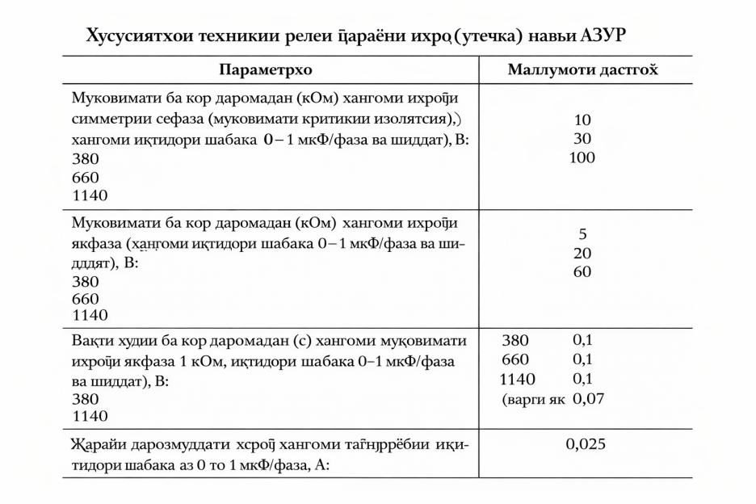

Мувофиқати шиддати номиналии фазаи шабакаи таъминотӣ.
Дар ҷадвали 1 хусусиятҳои асосии техникии релеи ихроҷи навъи АЗУР оварда шудаанд.
Дар таҷҳизоти барқие, ки дар онҳо ҳамчун чораи муҳофизатӣ хомӯшкунии автоматии таъминот истифода мешавад, бояд баробаркунии потенсиалҳо иҷро гардад. Дар системаҳои TN ва IT вақти хомӯшкунии автоматӣ набояд аз қиматҳои дар ҷадвали 2 нишон додашуда зиёд бошад.
Мувофиқи ҷадвали 2, вақти хомӯшшавии автоматии
калиди автоматӣ (ё контактор) дар шабакаи барқии дорои нейтрали изолятсияшудаи манбаи таъминот ҳангоми ба кор даромадани релеи ихроҷи навъи АЗУР бояд аз инҳо зиёд набошад:
- ҳангоми шиддати 380 В: (0,4 – 0,1) = 0,3 с
- ҳангоми шиддати 660 В: (0,2 – 0,1) = 0,1 с
- ҳангоми шиддати 1140 В: (0,1 – 0,07) = 0,03 с
Дар айни замон дар таркиби таҷҳизоти барқии шахтаҳо калидҳои автоматии навъи А3790У истифода мешаванд, ки вақти ба кор даромадани:
- расцепители мустақил — 0,04 с,
- расцепители сифрӣ — 0,06 с мебошад.
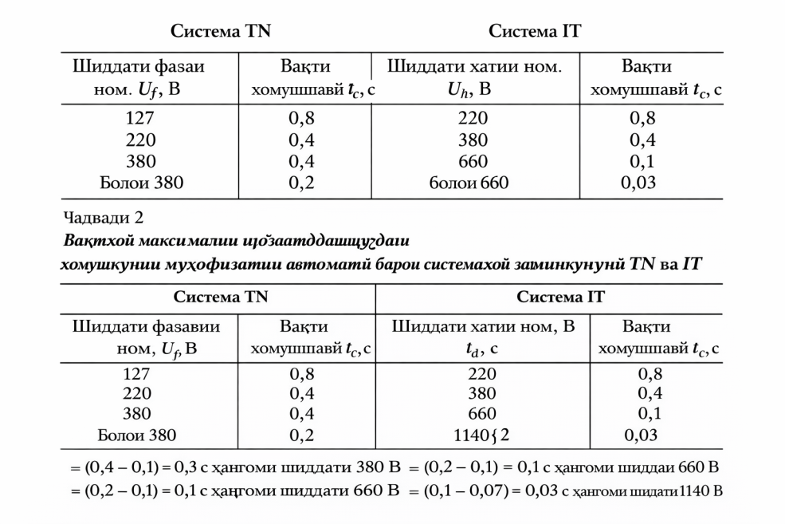
Ҷадвали 2.Вақтҳои максималии иҷозатдодашудаи хомӯшкунии муҳофизатии автоматӣ барои системаҳои заминкунӣ TN ва IT.

Мувофиқи гуфтаҳои боло, танҳо дар шиддати 380 В шароити ба кор даромадани дастгоҳҳои ҳифзи ҷараёни ихроҷ (УЗО) ба талаботи Қоидаҳои амалкунандаи ПУЭ ҷавобгӯ мебошанд. Дар шиддати 660 В — дар ҳадди иҷозатшаванда қарор доранд, ва дар шиддати 1140 В — ба талабот ҷавобгӯ нестанд.
Дар шабакаи барқие, ки нейтрали он мустаҳкам заминваслшуда (глухозаземлённая) аст, УЗО ҳам барои ҳифзи истеъмолкунандагони алоҳида ва ҳам барои ҳифзи гурӯҳи истеъмолкунандагон истифода мешавад.
Дар ҷадвали 3 қиматҳои тавсияшавандаи ҷараёни номиналии дифференсиалии хомӯшкунанда барои диапазони ҷараёнҳои номиналии 16 – 100 А оварда шудаанд. Дар солҳои охир автоматҳои дифференсиалӣ (дифавтоматҳо) васеъ истифода мешаванд, ки дар худ ду вазифаро муттаҳид мекунанд:
- ҳифз аз ҷараёни ғайридифференсиалӣ (дифференсиалӣ),
- ҳифз аз ҷараёни РК(короткое замыкание).
Яъне, дар як дастгоҳ аслан ду таҷҳизот ҷойгир аст: УЗО + калиди автоматӣ.
Ҷадвали 4. Ҳисобкунии параметрҳои шабакаи барқии системаи TN бо шиддати то 1 кВ, бо дарназардошти бехатарии электрикӣ.
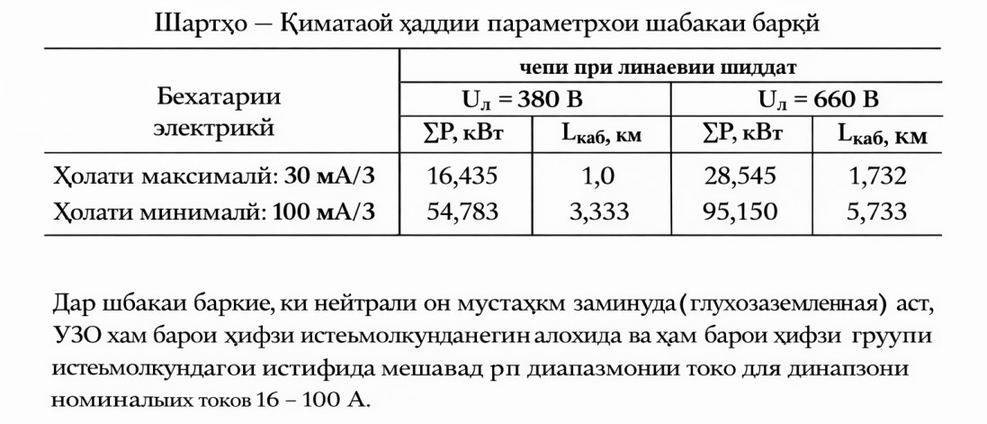

Ҳангоми лоиҳакашии таъминоти барқ барои истеъмолкунандагони саноатӣ ва маишӣ, нозироти энергетикӣ (Энергонадзор) талаботи муайянро муқаррар мекунад: ҳангоми истифодаи якҷояи худкор ва УЗО дар як занҷири муҳофизатшаванда, бояд ҷараёни номиналии УЗО як зина баландтар аз ҷараёни номиналии худкор интихоб карда шавад.
Бо дарназардошти:
- бехатарии минималӣ (100 мА)
- бехатарии максималӣ (30 мА)
параметрҳои зерин муайян карда шудаанд:
- ∑Iнагр — ҷараёни умумии сарборӣ (А)
- ∑L — дарозии умумии хати кабелӣ (км) дар занҷири муҳофизатшаванда
Ба ҳамин монанд, мумкин аст қувваи умумии занҷири муҳофизатшаванда низ бо дарназардошти бехатарии минималӣ ва максималӣ муайян карда шавад.
Дар ҷадвали 4 натиҷаҳои ҳисобҳо оварда шудаанд, ва дар расми 1 — вобастагиҳои муайян намудани:
- қувваи умумӣ
- дарозии умумии хати кабелӣ
бо дарназардошти бехатарии минималӣ ва максималӣ ҳангоми шиддатҳои гуногуни шабака нишон дода шудаанд.
Дар шабакаи барқӣ бо нейтрали изолятсияшуда, УЗО мувофиқи тарҳи иҷроиш ва ҷойгиршавии релеи ихроҷ интихоб карда мешавад.
Дар шабака бо шиддати 1140 В, барои хомӯш кардани занҷири муҳофизатшаванда зарур аст, ки калидҳои автоматии зудтаъсиркунанда истифода шаванд, ки вақти ба кор даромадани онҳо на бештар аз 0,02 сония бошад. Дар шабакаи барқӣ бо нейтрали мустаҳкам заминшуда, интихоби УЗО бояд бо дарназардошти шартҳои бехатарии электрикӣ анҷом дода шавад.
Дар чунин шабакаҳо интихоби навъи УЗО аз ҷойгиршавии реле ихроҷ ва тарзи иҷрои он вобаста аст. Дар солҳои охир, дар шабакаҳои барқии бо нейтрали изолятсияшуда бо шиддати то 1140 В, релеҳои ихроҷи навъи АЗУР васеъ истифода мешаванд, ки панҷ модификасия доранд. Аз ҷумла:
- АЗУР-1 ва АЗУР-2 (380/660 В) — дар дохили корпуси зеристгоҳҳои трансформатории сайёр истифода мешаванд;
- АЗУР-3 (ҳамон шиддат) — дар корпуси алоҳидаи зиддитаркиш истифода мегардад;
- АЗУР-4 (660/1140 В) — дар ҳамон ҷойҳое истифода мешавад, ки дастгоҳҳои АЗУР-1–АЗУР-3;
- АЗУР-4ПП (660/1140 В) — дар шабакаҳои барқии омехта, ки дорои унсурҳои нимноқилии қуввавӣ мебошанд, истифода бурда мешавад.

Дар шабакаҳое, ки нейтралашон ба замин пайваст аст, заминвасл (заземление)-и корпуси таҷҳизоти барқӣ на ҳамеша метавонад ҳифзи пурра аз осеби ҷараёни барқиро таъмин намояд. Дар шабакаҳои бо нейтрали заминшуда бо шиддати то 1000 В, ҳамчун воситаи муҳофизат ҳангоми ба корпус расиши кутоҳ, занулкунӣ истифода бурда мешавад.
Хомӯшкунии муҳофизатӣ — ин намуди муҳофизати зудтаъсир (быстродействующая защита) мебошад, ки ҳангоми ба вуҷуд омадани хатари осеби ҷараёни барқӣ дар таҷҳизоти барқӣ, онро ба таври худкор аз шабака ҷудо мекунад.
Хомӯшкунии муҳофизатӣ бояд ҳифзро дар ҳолатҳои зерин таъмин намояд:
- ҳангоми кӯтоҳшавии пурра (глухое) ва нопурра ба замин;
- назорати автоматии ҳолати оиқ;
- назорати занҷирҳои заминкунӣ ё занулкунӣ;
- худназорат (самоконтроль)-и дастгоҳ.
Ба дастгоҳҳои хомӯшкунии муҳофизатӣ чунин талаботҳо гузошта мешаванд:
- ҳассосият (чувствительность);
- зудтаъсирӣ (быстродействие);
- боэътимодӣ (надежность);
- устуворӣ ба халалҳо (помехоустойчивость).
Хомӯшкунии муҳофизатӣ дар ҳолатҳое истифода мешавад, ки дигар намудҳои муҳофизат (масалан, заминкунӣ, занулкунӣ ва ғайра) кофӣ боэътимод нестанд ё татбиқи онҳо душвор аст, инчунин вақте ки талабот ба бехатарии хизматрасонии таҷҳизоти барқӣ хеле баланд мебошад.
Вобаста ба бузургии сигнали воридшаванда, чунин схемаҳои хомӯшкунии муҳофизатӣ маълуманд:
- аз рӯи шиддати корпус нисбат ба замин;
- аз рӯи ҷараёни расиши кутоҳ ба замин;
- аз рӯи шиддат ва ҷараёни пайдарпайии нулӣ;
- аз рӯи шиддати фаза нисбат ба замин;
- схемаҳои вентилӣ;
- бо ҷараёни идоракунии доимӣ ва тағйирёбанда;
- схемаҳои омехта (комбинатсионӣ).
Дар шабакаҳои бо нейтрали оиқшуда ва заминшуда васеъ истифода мешаванд дастгоҳҳои хомӯшкунии муҳофизатӣ (УЗО), ки дорои чунин хусусиятҳо мебошанд:
- зудтаъсирӣ;
- аз омили инсонӣ вобаста нест;
- ба як қимати муайяни ҷараёни ихроҷ (утечка) танзим карда мешавад.

Хулосаи асосӣ: ягон системаи универсалӣ вуҷуд надорад. Интихоби системаи заминкунӣ бояд вобаста ба шароити мушаххас, талаботи техникӣ ва иқтисодӣ анҷом дода шавад.

Хулоса
Хомӯшкунии муҳофизатӣ (УЗО) яке аз воситаҳои асосии таъмини бехатарии барқӣ дар шабакаҳои барқӣ ба ҳисоб меравад, ки вазифаи асосии он зуд ҷудо намудани таҷҳизоти барқӣ аз манбаи таъминот ҳангоми пайдо шудани ҷараёни ихроҷ ё ҳолатҳои садамавӣ мебошад. Таҳлил нишон медиҳад, ки самаранокии истифодаи УЗО аз намуди шабака (бо нейтрали изолятсияшуда ё заминшуда), параметрҳои шабака ва дуруст интихоб намудани дастгоҳҳои муҳофизатӣ вобастагии калон дорад. Муайян гардид, ки танҳо дар шабакаҳои бо шиддати 380 В шароити кории УЗО пурра ба талаботи ПУЭ ҷавобгӯ мебошад, дар 660 В — дар ҳадди иҷозатшаванда ва дар 1140 В — нокифоя аст.Барои таъмини бехатарии баланд, интихоби УЗО бояд бо дарназардошти ҷараёни номиналӣ, шароити кор ва ҳамоҳангсозӣ бо калидҳои автоматӣ анҷом дода шавад. Аз ҷумла, ҷараёни номиналии УЗО бояд аз ҷараёни калиди автоматӣ як зина баландтар интихоб гардад.
Натиҷаҳои ҳисобҳо нишон медиҳанд, ки параметрҳои шабака (ҷараёни умумии сарборӣ, дарозии хатҳои кабелӣ ва қувваи умумӣ) мустақиман ба сатҳи бехатарии электрикӣ вобаста буда, ҳангоми зиёд шудани талаботи бехатарӣ маҳдудиятҳо нисбатан сахттар мегарданд.Истифодаи автоматҳои дифференсиалӣ (дифавтоматҳо), ки вазифаҳои УЗО ва калиди автоматиро якҷо иҷро мекунанд, имконият медиҳад, ки ҳифзи комплексӣ аз ҷараёни ихроҷ ва расиши кӯтоҳ таъмин карда шавад. Дар маҷмӯъ, истифодаи дуруст ва асосноки дастгоҳҳои хомӯшкунии муҳофизатӣ на танҳо ҳаёт ва саломатии инсонро ҳифз мекунад, балки боиси баланд гардидани эътимоднокӣ ва бехатарии умумии шабакаҳои барқӣ мегардад.

Адабиёт
- Шкрабак В.С., Луковников А.В. Бехатарии ҳаёт дар истеҳсолоти кишоварзӣ. Москва: КолосС, 2004.
- Р.Т. Абдуллозода, Б.Т. Абдуллоев
Асосҳои бехатарии электрикӣ: дастури методӣ барои машғулиятҳои озмоишӣ, Қисми 1. – ДТТ ба номи академик М.С. Осимӣ, 2021. – 89 с.
- АСОСҲОИ БЕХАТАРИИ ЭЛЕКТРИКӢ, Р.Т. Абдуллозода, н.и.т., дотсент Д.Д. Давлатшоев, н.и.т. Ш.С. Саъдуллозода, н.и.т. Ҷ.Б. Раҳимов, И.Т. Абдуллоев Сидоров, А.И., Окраинская, И.С., Глотова, Н.В. Асосҳои бехатарии электрикӣ: Тарҷума аз забони русӣ. – Душанбе: ҶДММ “Истиқлол-2019”, 2019. – 48 с.
- Овчаренко А.Г., Раско С.Л. Бехатарии барқ ​​ҳангоми истифодаи иншооти электрикӣ. Дастури таълимӣ. Донишгоҳи техникии давлатии Олтой BTI, Бийск, 2008. - 111 саҳифа.
- Монахов А.Ф. Тадбирҳои бехатарии электрикӣ дар иншооти электрикӣ: Китоби дарсӣ барои курсҳои такмили ихтисос ва барои истифода аз ҷониби донишҷӯёни ихтисоси муҳандисии электрикӣ дар донишгоҳҳо пешбинӣ шудааст. Нашр шудааст соли 2008. – 152 саҳифа.
- А.А. Филатов. Оперативное обслуживание электрических
подстанций. Москва, «Энергия», 1980г.
- СТП 09110.20.187-09. Методические указания по заземлению
нейтрали сети 6-35 кВ Белорусской энергосистемы через резистор.
- Правила устройства электроустановок. 7-е издание. – М.: ЗАО "Энерго-
сервис", 2002. – 280 с.
- Петров Г.М. К вопросу обеспечения электробезопасности в электрических сетях с различными режимами нейтрали. //В сборнике статей "Электрификация и энергосбережение". Отдельный выпуск Горного Информационно-аналитического бюллетеня (научно-технического журнала). – М.: Издательство "ГОРНАЯ КНИ- ГА". с. 384 – 391.
- ГОСТ 12.1.038-82 (1993). ССБТ. Электробезопасность. Предельно допустимые значения напряжений и токов.

